Конспект
открытого занятия

в старшей группе
Тема: «Познавательное развитие. Свойства песка
и камня»

МБДОУ №41
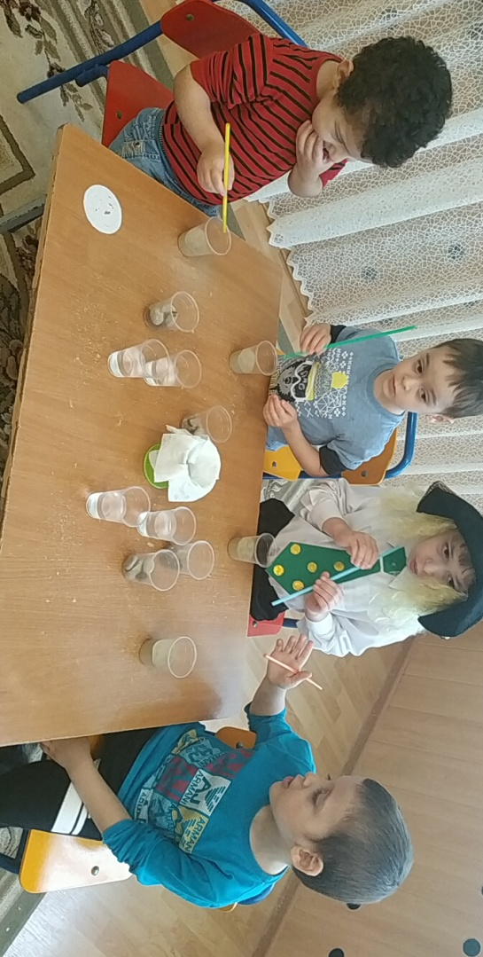
Воспитатель: Мусалаева Э.А.

Конспект
открытого занятия

в старшей группе

«Познавательное развитие. Свойства песка и камня»

Цель: Развивать познавательный интерес ребёнка в процессе экспериментирования с песком и камнем.
Задачи:
Образовательные:
расширить и углубить знания детей о понятии «природа» и её видах; закрепить знания детей о свойствах песка и камня,
Познакомить со свойствами песка и камня.
Учить сравнивать материалы.
Развивающие:
развивать мыслительные операции, внимание, память, речь, мелкую моторику рук, активизировать и пополнить словарный запас детей.
Воспитательные:
воспитывать организованность, сосредоточенность, интерес к познавательной деятельности, любовь к родной природе.

Предварительная работа:
-игры с песком, камешками;
-беседа о правилах поведения при проведении опытов;
-работа с энциклопедиями;
-чтение произведений Н. А. Рыжова «Не просто сказки», О. В. Дыбина «Неизведанное рядом», отгадывание загадок.

Материал:
Демонстрационный – посылка с мешочками /или две коробочки с песком и камнями/, слайды с рисунками по теме.
Раздаточный – две тарелочки с песком и камнями, трубочки, два стаканчика с песком и камнями, стаканчик с водой.

Ход непосредственно - организованной деятельности:

Воспитатель: «Ребята, давайте поздороваемся друг с другом, с нашими гостями.»
«Здравствуй, солнце!
Здравствуй, свет!
Здравствуй, добрый мой сосед.
Воспитатель: «Поиграем мы с утра
Заниматься нам пора
Но не лепкой и не чтеньем
Ждёт нас опыт и игра.
/Раздается стук и приносят посылку/. Слайд №1 Незнайка
Воспитатель: «Дети, это от Незнайки. Интересно, что здесь? Попробуем угадать, что там находится. А что находится в посылке, вы должны отгадать загадки. Это Незнайка хочет проверить ваши знания. Слушайте внимательно.

Он очень нужен детворе
Он на дорожках во дворе.
Он и на стройке, и на пляже,
И он в стекле расплавлен даже. (Песок) Слайд №2

В серёжках у мамы огнём он горит.
В пыли на дороге ненужным лежит.
Меняет он форму, меняет он цвет,
А в стройке годится на тысячу лет.
Он может быть мелкий-
В ладошке лежать.
Тяжёлый, большой-
Одному не поднять. (камень) Слайд №3

Воспитатель: «Незнайка, наши дети отгадали загадки. Теперь мы можем посмотреть, что в посылке?» (воспитатель показывает песок и камни детям)
Воспитатель: «Дети, посмотрите сначала на песок. Он какой? (желтый, серый, сыпучий и т.д.)»
Воспитатель: «Интересно, а у песка есть запах? Понюхайте его?( у песка нет запаха) (закрепляю)
Воспитатель: «Послушайте, как сыпется песок. Вы слышите?»
Вывод: «Песок сыпется бесшумно, т.к. песчинки мелкие, падают неслышно.»
Воспитатель: «А в этой коробочке что прислал нам Незнайка? Что скажете, ребята?»
Воспитатель: «Ну, конечно, камни. Посмотрите на них внимательно.»
Воспитатель: «Они какие? (дает потрогать камешки) – твердые, крупные, крепкие и т.д.»
Воспитатель: «Посмотрите внимательно, какой формы камни, цвета, по твердости?» (гладкие, неровные, твердые, шероховатые и т.д.)
Воспитатель: « Ну-ка давайте бросим камушки. Что слышите? (камни стучат, падают с шумом, стучат). Почему?»
Вывод: «Песок шуршит, а камни стучат, падают с шумом. Песок сыпучий, а камни падают громко)»
Воспитатель: «Не зря Незнайка прислал нам песок и камни. Сегодня мы, как настоящие учёные будем исследовать эти объекты неживой природы. Как вы думаете, где учёные проводят свои исследования? (Ответы детей)
Воспитатель: « А как надо вести себя в лаборатории. Давайте вспомним правила поведения в лаборатории.»(внимательно слушать воспитателя, выполнять предложенные действия, нельзя ничего брать в рот)

Воспитатель: « Ребята, сейчас мы с вами будем проводить опыты. Сегодня мы, как настоящие учёные будем исследовать эти объекты неживой природы. Как вы думаете, где учёные проводят свои исследования? (Ответы детей)
Да, сейчас мы с вами будем лаборантами. Садитесь за столы. Перед вами лежит песок. Потрогайте его. Какой он?» (мокрый, не сыпется.)
Опыт 1. Делаем кексы из сухого и мокрого песка
Воспитатель: «Будем, печь для Незнайки кексы. Он любит. Сладкоежка. Старайтесь, чтобы были вкусные.» Дети лепят.»
Вывод: Лепить можно только из мокрого песка.

Воспитатель: «Как вы думаете, где в природе можно увидеть много песка и камней?» (в пустыне, в горах). СЛАЙДЫ №4,5
Воспитатель: «Ребята, Незнайка предлагает рассмотреть песчинки через лупу. Приготовились. (рассматривание песчинок в лупу/)
Вывод: Песок состоит из песчинок. Они мелкие, твердые.
Воспитатель: «Подумайте, ребята, что легче, песок или камни?»
Опыт 1. Что тяжелее? (дуем на песок и камни).
С помощью трубочек создадим сильный поток воздуха и подуем на песок. Что происходит с песчинками?» (Они разлетаются, сдуваются, легко двигаются)
А теперь попробуйте подуть на камень. Что происходит? (Камешек не двигается) Почему? (Потому что он тяжёлый).
Вывод: Песчинки маленькие, лёгкие, камни – тяжёлые, большие.

Физминутка.
А хотите быть песком и камнями?
Команда «Песок!» Песок сыпучий, при ветре песчинки рассыпаются, и мы с вами будем бегать врассыпную.
Команда «Камни». А сейчас мы превратимся в камни. Камень твёрдый, тяжёлый, поэтому мы крепко прижимаемся друг к другу. 2 раза
Воспитатель: «А вот еще Незнайка предложил провести опыт, как камни и песок реагируют на воду.»
Опыт 2. Взаимосвязь с водой.
Воспитатель: «Наливаем воду в стаканы с песком и камнями.
Аккуратно нальём немного воды в стаканчик с песком. Потрогаем песок. Каким он стал? (Влажным, мокрым). А куда исчезла вода?» (Спряталась в песок, песок быстро впитывает воду).
Воспитатель: «А теперь нальём воду в стаканчик, где лежат камни. Камешки впитывают воду? (Нет) Почему? (Потому что камень твёрдый и не впитывает воду, он воду не пропускает.)
Воспитатель: «Правильно, камень водонепроницаемый.»
Вывод:
1. песчинки маленькие, лёгкие; камни - большие, тяжёлые.
2. Песок быстро впитывает воду, камень не впитывает воду.

Воспитатель: «Давайте вспомним, чем мы сегодня занимались?» (Изучали свойства песка и камня, проводили опыты)
Воспитатель: «Расскажите Незнайке, что вы узнали нового? Какой песок? (Песок мягкий, лёгкий, состоит из отдельных песчинок, хорошо впитывает влагу.»
Воспитатель: «А какой камень? ( Камень тяжёлый, твёрдый, водонепроницаемый.)
Воспитатель: «Ну вот, ребята, давайте возвращаться в группу. Попрощаемся с Незнайкой.»

